Databaser
Øving 5

Del 1: Normalisering

Kandidatnøkler i denne tabellen kan være:
kunde_id, eiendom_id, eier_id
Her vil det kunne oppstå duplikater (dersom den samme kunden leier den samme eiendommen mer enn én gang). Inkluderer vi til og fra uker, vil sannsynligheten for duplikater minke (men ikke være helt vanntett).
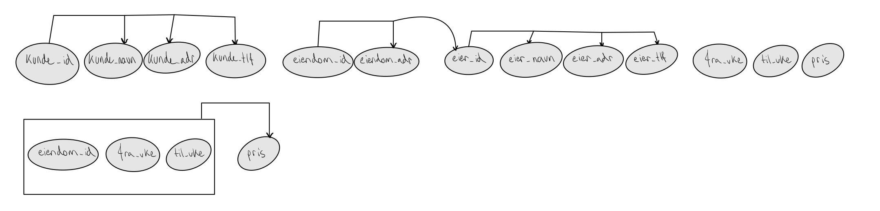
I denne 1NF modellen vil vi ha en del partielle og transitive avhengigheter innad i tabellen. Dette vil si at vi vil kunne ha mange duplikater, og dermed gjøre det unødvendig komplisert å oppdatere og slette data. Dersom vi for eksempel skulle ha endret på adressen til en eier, måtte vi ha gjort dette i alle radene hvor eieren fremkommer, i stedet for kun ett sted.
1NF: Atomære verdier
Vi kan se at det er en partiell avhengighet mellom eiendom_id, fra_uke og til_uke mot prisen til leieforholdet. Denne partielle avhengigheten må vi løse opp i for å gå fra 1NF til 2NF.

3NF/BCNF: (Én kandidatnøkkel per tabell)
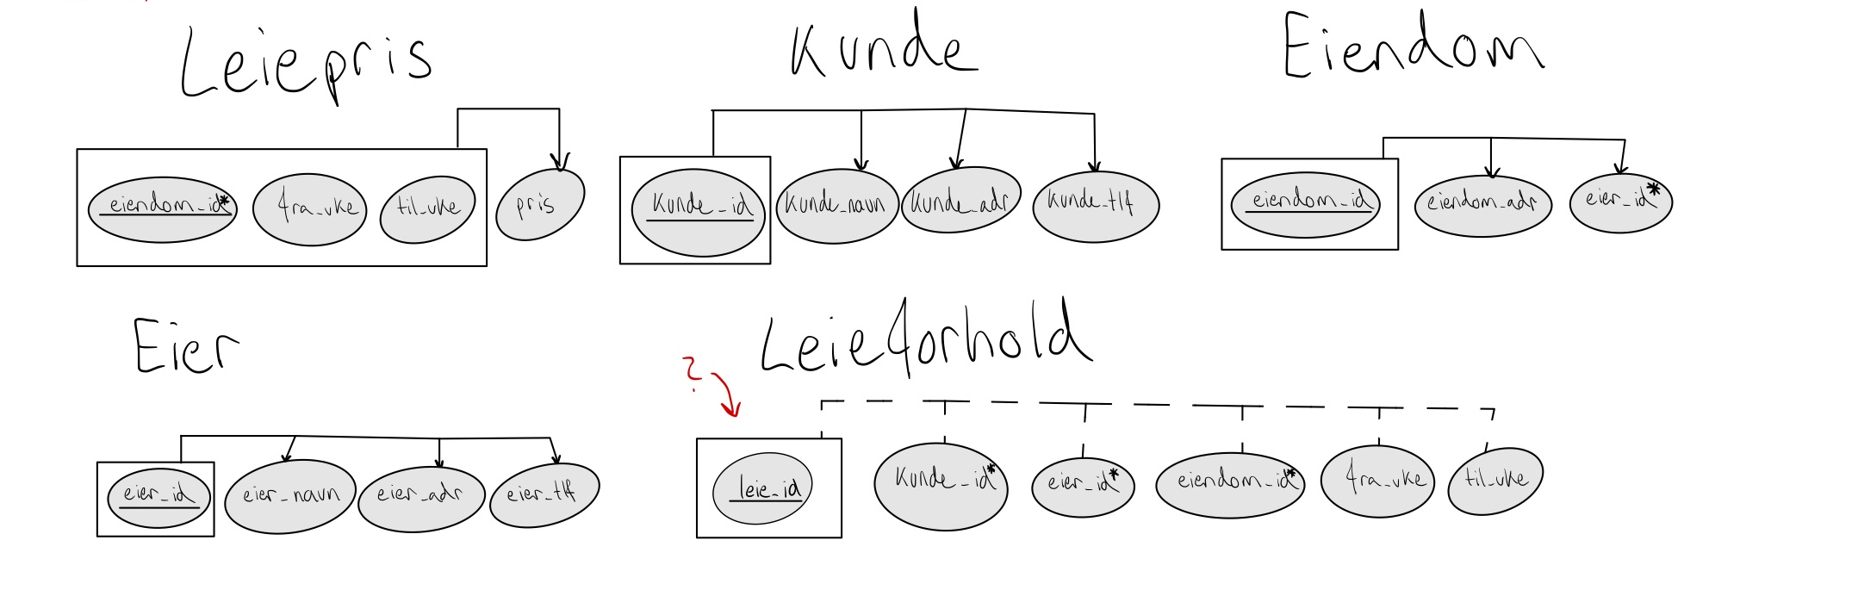
Her har vi delt opp tabellen rett til en 3NF/BCNF fordi vi ikke hadde noen transitive avhengigheter. I tillegg har det blitt lagt til en ny kandidatnøkkel til i tabellen ‘Leieforhold’ som heter ‘leie_id’. Disse tabellene vil automatisk oppfylle BCNF fordi de kun har én kandidatnøkkel som alle de andre kolonnene er funksjonelt avhengige av.
Jeg mener at vi ikke kan gå “innom” 2NF i denne oppgaven, da vi ikke møter på noen transitive avhengigheter.

Del 2: Transaksjoner
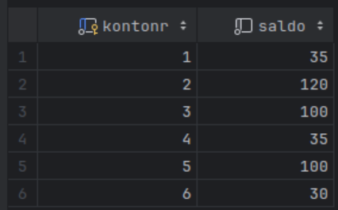

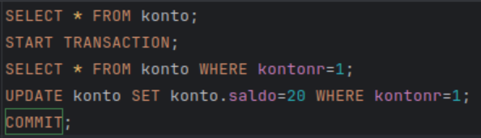

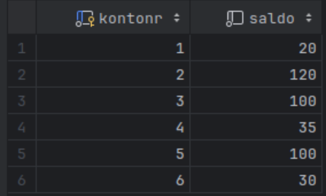

Vi kan se at saldoen før transaksjonen er satt til 35 for konto 1. Etter transaksjonen kan vi se at saldoen er endret til 20.
Dersom vi benytter oss av den samme transaksjonen, men legger til enda en og kjører rollback på slutten av denne, vil vi gå tilbake til verdien som ble satt i den første transaksjonen. (Ref bilder under).
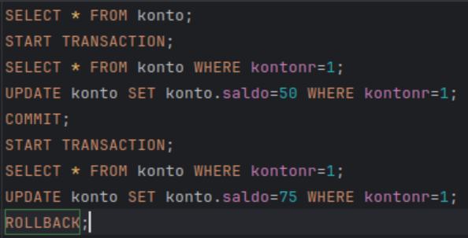

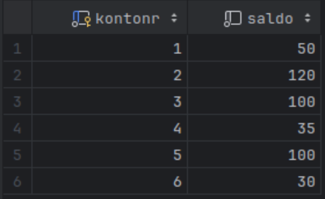

Hvilke typer låser har databasesystemene?
Vi har to typer: delt lås (leselås) og eksklusiv lås (skrivelås).
Leselås er noe som brukes ved lesing, og tillater at flere transaksjoner leser av den samme raden/objektet. Andre transaksjoner kan ikke endre dataene til raden/objektet dersom en annen transaksjon holder på en delt lås for den raden/objektet.
En eksklusiv lås vil kun kunne settes/holdes av én transaksjon om gangen. Her kan vi ikke sette låsen dersom objektet har andre enten en annen eksklusiv lås eller delte låser på seg. Andre transaksjoner vil ikke ha tilgang til objektet i det hele tatt når en annen transaksjon har satt en eksklusiv lås på objektet.

Hva er grunnen til at at man gjerne ønsker lavere isolasjonsnivå enn SERIALIZABLE?
Dette isolasjonsnivået er veldig strengt, og tillater ikke operasjoner som «Dirty read», «Nonrepeatable read» eller «Phantom read».

Hva skjer om to pågående transaksjoner med isolasjonsnivå serializable prøver select sum(saldo) from konto?
Daw

Hva er to-fase-låsing?
To-fase-låsing eksisterer for å garantere at transaksjonene utføres korrekt.
Fase 1 (utvidelsesfasen) omhandler sekvensen hvor låsene settes i løpet av utførelse av transaksjonene.
Fase 2 (avviklingsfasen) omhandler utførelsen hvor alle låsene åpnes på en gang. Utføres ved COMMIT eller ROLLBACK.

Hvilke typer samtidighetsproblemer (de har egne navn) kan man få ved ulike isolasjonsnivåer? Hva er optimistisk låsing/utførelse? Hva kan grunnen til å bruke dette være?
Vi kan klassifisere disse typene problemer i 3 ulike grupper:
Tapt oppdatering:
En transaksjon sin oppdatering forsvinner da den blir overskrevet av en annen transaksjon sin oppdatering.
Ikke-bekreftede data:
En transaksjon leser av data som ikke enda har blitt bekreftet av en annen transaksjon.
Inkonsistent uthenting av data:
En transaksjon leser av data som kun er delvis oppdatert av en annen transaksjon.
Optimistisk låsing

Hvorfor kan det være dumt med lange transaksjoner (som tar lang tid)? Vil det være lurt å ha en transaksjon hvor det kreves input fra bruker?

